Nom : | Date 1 | Date 2
Ce questionnaire a été établi afin de permettre d’apprécier le retentissement de vos douleurs cervicales sur votre vie au quotidien. Veuillez répondre à toutes les questions en ne cochant que la case qui vous correspond le mieux. Bien que 2 réponses dans une même rubrique puissent vous correspondre, nous vous remercions de ne cocher qu’une seule case, celle qui se rapporte plus précisément à votre cas

1: Intensité des douleurs cervicales | Date 1 | Date 2
Je n’ai pas de douleurs en ce moment
La douleur est très légère en ce moment.
La douleur est moyenne en ce moment.
La douleur est assez intense en ce moment.
La douleur est très intense en ce moment.
La douleur est la pire que je puisse imaginer en ce moment.
2: Soins personnels (se laver, s’habiller etc.)
Je peux prendre soin de moi normalement sans entraîner plus de douleurs que d’ordinaire.
Je peux prendre soin de moi normalement mais cela provoque plus de douleurs que d’ordinaire.
M’occuper de moi est douloureux, et je le fais lentement et avec précaution.
J’ai besoin d’aide mais je me débrouille pour la plupart de mes soins personnels.
J’ai besoin d’une aide quotidienne pour la plupart de mes soins personnels.
Je ne peux pas m’habiller, je me lave avec difficulté et je reste au lit.
3: Soulever des charges
Je peux soulever des charges lourdes sans plus de douleurs que d’ordinaire.
Je peux soulever des charges lourdes mais cela provoque plus de douleurs que d’ordinaire.
Les douleurs cervicales m’empêchent de soulever des charges lourdes du sol, mais je peux y arriver si elles sont placées commodément, par exemple sur une table.
Les douleurs cervicales m’empêchent de soulever des charges lourdes, mais je peux soulever des charges moyennes ou légères si elles sont posées commodément.
Je ne peux soulever que de très légères charges.
Je ne peux rien soulever ou porter du tout.
4: Lecture
Je peux lire autant que je le veux, sans douleurs cervicales
Je peux lire autant que je le veux, avec de légères douleurs cervicales.
Je peux lire autant que je le veux, avec des douleurs cervicales modérées.
Je ne peux pas lire autant que je le veux à cause de douleurs cervicales modérées.
Je peux à peine lire à cause de douleurs cervicales intenses.
Je ne pas lire du tout à cause de mes douleurs cervicales.
5: Maux de tête
Je n’ai pas du tout de maux de tête.
J’ai des maux de tête légers et peu fréquents.
J’ai des maux de tête modérés et peu fréquents.
J’ai des maux de tête modérés et fréquents.
J’ai des maux de tête intenses et fréquents.
J’ai presque tout le temps des maux de tête.
6: Concentration
Je peux me concentrer complètement sans difficultés, quand je le veux.
Je peux me concentrer complètement avec de légères difficultés, quand je le veux.
Il m’est relativement difficile de me concentrer, quand je le veux.
J’ai beaucoup de difficultés à me concentrer, quand je le veux.
J’ai d’énormes difficultés à me concentrer, quand je le veux.
Je n’arrive pas du tout à me concentrer.
7: Travail (professionnel ou personnel)
Je peux travailler autant que je le veux
Je ne peux faire que mon travail courant, mais rien de plus
Je peux faire la plus grande partie de mon travail courant, mais rien de plus.
Je ne peux pas faire mon travail courant
Je peux à peine travailler.
Je ne peux pas travailler du tout.
8: Conduite
Je peux conduire ma voiture sans aucune douleur cervicale.
Je peux conduire ma voiture autant que je le veux, avec de légères douleurs cervicales.
Je peux conduire ma voiture autant que je le veux, avec des douleurs cervicales modérées.
Je ne peux pas conduire ma voiture autant que je le veux, en raison de douleurs cervicales modérées.
Je peux à peine conduire en raison de douleurs cervicales intenses.
Je ne peux pas du tout conduire ma voiture à cause des douleurs cervicales.
9: Sommeil
Mon sommeil n’est pas perturbé
Mon sommeil est à peine perturbé (moins d’1 heure sans dormir).
Mon sommeil est un peu perturbé (1-2 heures sans dormir).
Mon sommeil est modérément perturbé (2-3 heures sans dormir).
Mon sommeil est très perturbé (3-5 heures sans dormir).
Mon sommeil est complètement perturbé (5-7 heures sans dormir).
10: Loisirs (cuisine, sports, activités manuelles…)
Je peux participer à toutes mes activités de loisirs sans aucune douleur cervicale
Je peux participer à toutes mes activités de loisirs, avec quelques douleurs cervicales.
Je peux participer à la plupart de mes activités habituelles de loisirs, mais pas à toutes, à cause de mes douleurs cervicales
Je ne peux participer qu’à quelques unes de mes activités de loisirs habituelles à cause de mes douleurs cervicales.
Je peux à peine participer à des activités de loisirs, à cause de mes douleurs cervicales.
Je ne peux participer à aucune activité de loisir à cause de mes douleurs cervicales.
11- Je souffre de mes cervicales depuis plus de 3 mois | Oui | Non

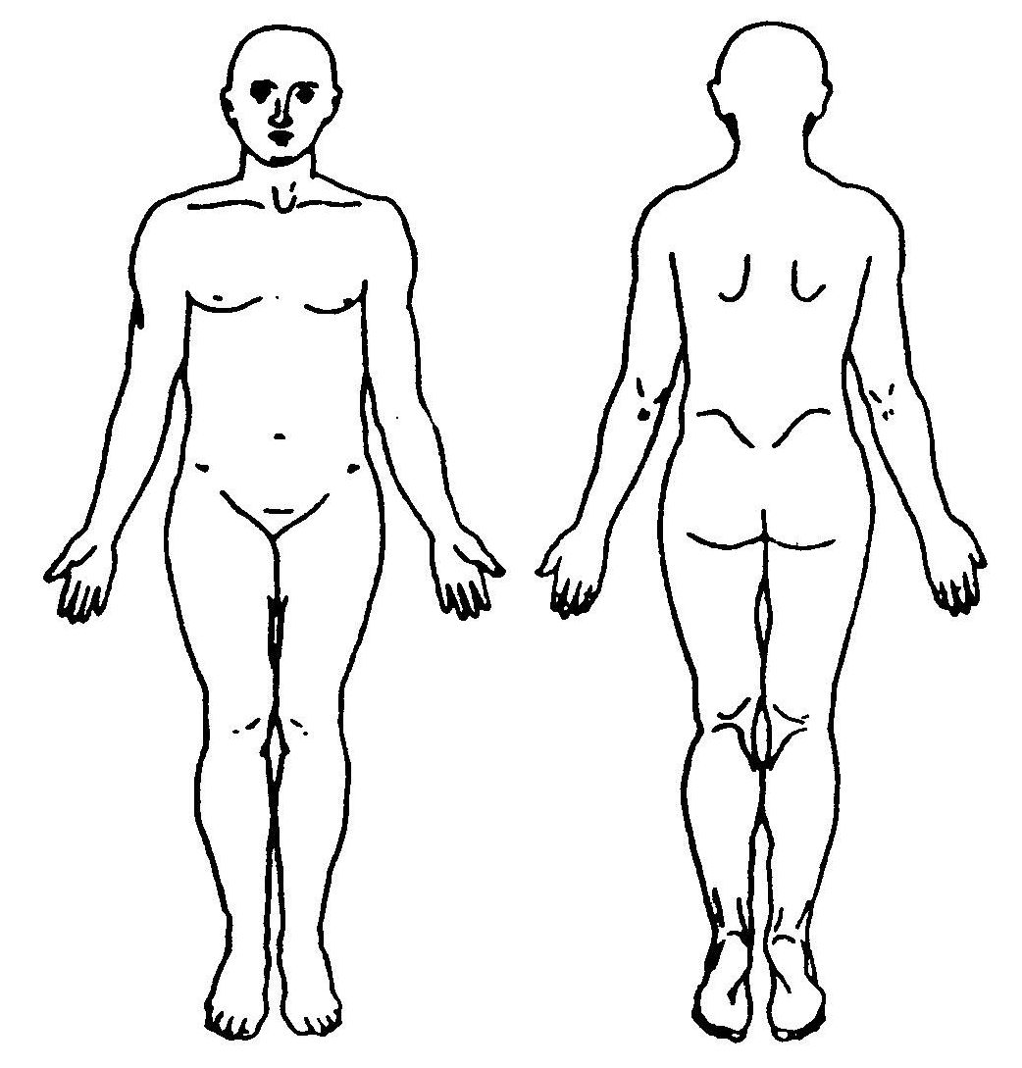
✗ Mettez des croix sur toutes les régions du corps qui vous font souffrir actuellement.
○ Entourez toutes les zones qui ont été opérées.

Comment est votre douleur aujourd’hui ?
